

* عباس كامل يزور السودان وينقل رسالة من السيسي إلى البرهان
* شابة مصرية تحصل على عضوية مجلس النواب بدلا من والدتها المتوفاة
* 500 ألف يورو.. النواب يقر اتفاقية قطاع الهيدروجين الأخضر في مصر
* ارتفاع جنوني في أسعار السلع الغذائية وبعض الزيادات تجاوزت 100%
* "المركزي" يبيع أذون خزانة بقيمة 850 مليون دولار
* ساويرس ينفي نبأ اعتذاره لإعلاميي السيسي: كلام فارغ
* مصر تتولى قيادة قوة المهام المشتركة 153 للبحر الأحمر
* السيسي يوجه بإعادة العمل في محكمة شمال سيناء الابتدائية بالعريش

**في هذا العدد:**



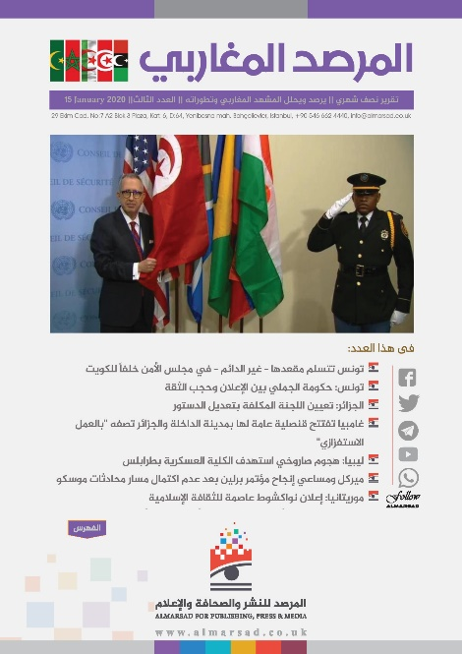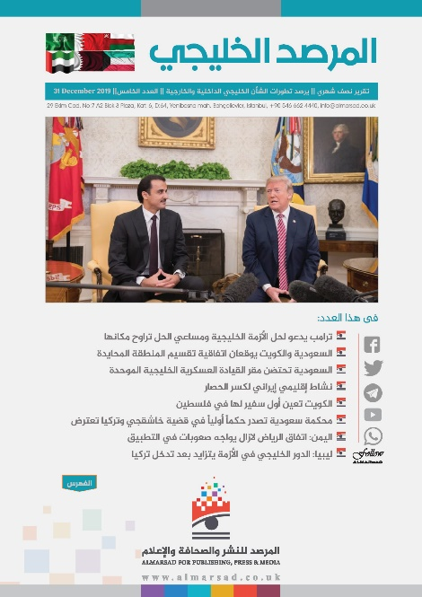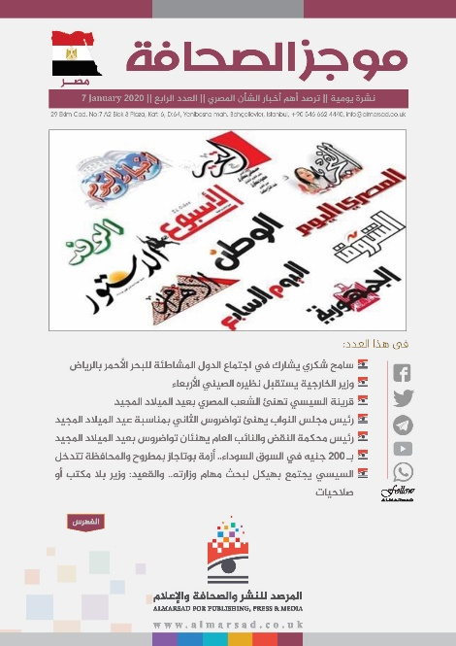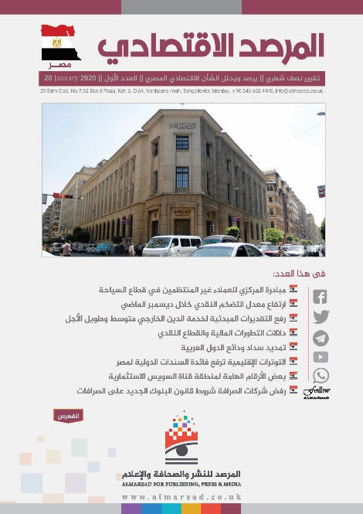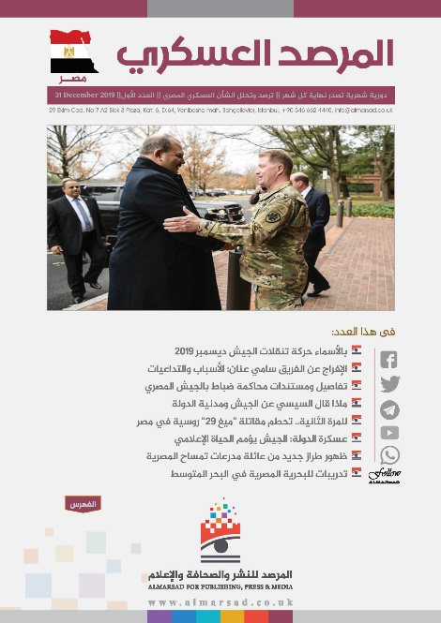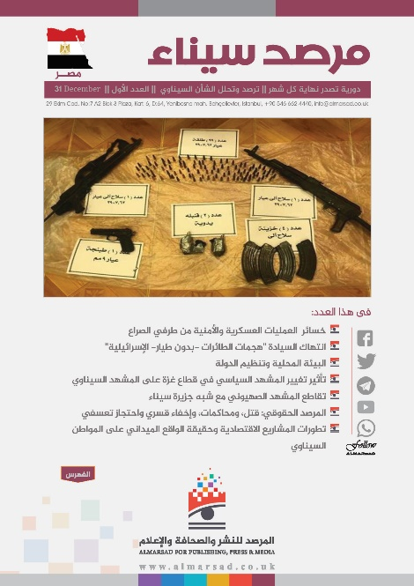

موجز الصحافة

نشرة يومية ترصد بإيجاز أهم أخبار المشهد المصري في الصحافة، وتنشر روابطها.

**إعداد:**

فريق الرصــد



**"وعى صناع الوعي"**

"خدمـات إعلامية، ومضـامين، وتقـارير رصـدية ومعلومـاتية وتحليلية، وطبع ونشر الكتب"

**بوابات المرصد**

المرصد المصـرى

المرصد التركي

المرصد الإيراني

المرصد الخليجي

مرصد إسرائيل

المرصد المغاربي

**منصات المرصد**

[](https://www.facebook.com/AlMarsad-100191664725346) [*facebook.com/AlMarsad*](https://www.facebook.com/AlMarsad-100191664725346)

*[](https://twitter.com/Almarsad_uk)* [*twitter.com/Almarsad_uk*](https://twitter.com/Almarsad_uk)

*[](https://www.youtube.com/channel/UCaNhH2ZSleyKvaVsOfoA7lQ)* [*Al Marsad*](https://www.youtube.com/channel/UCaNhH2ZSleyKvaVsOfoA7lQ)

* @Al Marsad*

 *+905466624440*

# تطورات السياسة الخارجية

### عباس كامل يزور السودان وينقل رسالة من السيسي إلى البرهان [(الجزيرة)](https://mubasher.aljazeera.net/news/politics/2023/1/2/%D8%A7%D9%84%D8%A8%D8%B1%D9%87%D8%A7%D9%86-%D9%8A%D8%AA%D9%84%D9%82%D9%89-%D8%B1%D8%B3%D8%A7%D9%84%D8%A9-%D9%85%D9%86-%D8%A7%D9%84%D8%B3%D9%8A%D8%B3%D9%8A-%D9%84%D8%AA%D8%B9%D8%B2%D9%8A%D8%B2)

استقبل رئيس مجلس السيادة الانتقالي في السودان الفريق أول عبد الفتاح البرهان، اليوم الاثنين، اللواء عباس كامل رئيس المخابرات العامة المصرية.

وذكر مجلس السيادة في بيان على فيسبوك أن رئيس المخابرات المصرية نقل رسالة شفوية لرئيس مجلس السيادة الانتقالي من السيسي.

وأوضح أن الرسالة تتعلق بالعلاقات الثنائية بين مصر والسودان، وسبل دعمها وتطويرها وترقية التعاون المشترك بينهما في المجالات كافة.

ونقل البيان تأكيد البرهان على أهمية العلاقات السودانية المصرية، وضرورة تعزيزها وتمتينها بما يخدم المصالح المشتركة للشعبين الشقيقين.

وزار البرهان العاصمة المصرية القاهرة في 24 سبتمبر/أيلول الماضي، وأجرى مباحثات مع السيسي بشأن تطورات ملف “سد النهضة” الإثيوبي، إضافة إلى علاقات التعاون بين البلدين.

### إيران ترحب بمبادرة العراق للحوار مع مصر: عقدنا محادثات إيجابية بين وزير خارجيتنا والسيسي [(درب)](https://daaarb.com/%d8%a5%d9%8a%d8%b1%d8%a7%d9%86-%d8%aa%d8%b1%d8%ad%d8%a8-%d8%a8%d9%85%d8%a8%d8%a7%d8%af%d8%b1%d8%a9-%d8%a7%d9%84%d8%b9%d8%b1%d8%a7%d9%82-%d9%84%d9%84%d8%ad%d9%88%d8%a7%d8%b1-%d9%85%d8%b9-%d9%85%d8%b5/)

رحّب المتحدث باسم وزارة الخارجية الإيرانية ناصر كنعاني، بمبادرة العراق للحوار بين إيران ومصر، مؤكدا ترحيب بلاده بهذه المبادرات وأي تحرك إيجابي يؤدي لأجواء إيجابية مع دول المنطقة لا سيما مصر.

وقال كنعاني في مؤتمره الصحفي الأسبوعي: “على هامش قمة بغداد -2 في الأردن، جرت محادثات قصيرة بين وزير الخارجية الإيراني حسين أمير عبد اللهيان، والسيسي، وكانت المحادثات إيجابية ومتضمنة الرغبة بالمواصلة”.

وأشار كنعاني إلى أن “إيران ومصر ليس لديهما مشكلة في الاجتماع والتحدث مع بعضهما البعض”، وتوجد حالياً علاقات دبلوماسية بين البلدين على مستوى مكاتب رعاية مصالح، في القاهرة وطهران.

### وزارة الخارجية: الاتفاقيات الدولية تتيح استعادة الآثار المهربة للخارج [(الوطن)](https://www.elwatannews.com/news/details/6389690)

قالت وزارة الخارجية إن الإطار القانوني للاتفاقيات التي وقعت عليها مصر مع دول العالم ومنظمة اليونسكو هي التي تتيح استعادة الآثار والتزام الدول الموقعة على هذه الاتفاقيات بمراعاة التحري فيما يتعلق بعمليات الإتجار بالآثار وضرورة أن تكون أي آثار مشروعة في إطار أي تداول تجاري بالنسبة لها، وفي حالة عدم ثبوت الأوراق الدالة على خروجها بشكل شرعي فلابد من اتخاذ الاجراءات القانونية لاستعادتها، كما تستمر مصر في عقد اتفاقيات ثنائية مع العديد من الدول الصديقة، وتتابع السفارات المصرية بالخارج هذا الأمر بكل دقة بالتعاون مع وزارة الآثار ومكتب النائب العام وتتخذ الإجراءات التي تسترد هذه الآثار المهربة.

# تطورات السياسة الداخلية

### السيسي يوجه بتكامل توطين صناعة مراكب الصيد الحديثة [(بوابة الأخبار)](https://akhbarelyom.com/news/newdetails/3981499/1/%D8%A7%D9%84%D8%B1%D8%A6%D9%8A%D8%B3-%D8%A7%D9%84%D8%B3%D9%8A%D8%B3%D9%8A-%D9%8A%D9%88%D8%AC%D9%87-%D8%A8%D8%AA%D9%83%D8%A7%D9%85%D9%84-%D8%AA%D9%88%D8%B7%D9%8A%D9%86-%D8%B5%D9%86%D8%A7%D8%B9%D8%A9-%D9%85%D8%B1)

اجتمع السيسي مع مصطفى مدبولي، رئيس مجلس الوزراء، واللواء هشام آمنه وزير التنمية المحلية، والفريق أسامة ربيع رئيس هيئة قناة السويس، ومصطفى الدوجيشي رئيس مجلس إدارة شركة ترسانة جنوب البحر الأحمر".

وقد اطلع السيسي على الموقف التنفيذي الخاص بتوطين صناعة مراكب الصيد الحديثة، موجهاً بأن تتكامل عملية إنتاج تلك المراكب بالتوازي مع جهود الدولة لتطوير البحيرات الطبيعية على مستوى الجمهورية ومبادرات دعم الصيادين، وما لذلك من مردود مباشر على مضاعفة إنتاج تلك البحيرات من الأسماك، ومن ثم دعم الأحوال الاقتصادية للصيادين، وتعزيز الأمن الغذائي والاقتصاد الوطني، وتنفيذاً لإستراتيجية الدولة الثابتة من حسن الإدارة والاستغلال الأمثل لموارد مصر الطبيعية.

### "النواب" يوافق على الترخيص للبحث عن البترول بالصحراء الغربية [(بوابة الأهرام)](https://gate.ahram.org.eg/News/3939122.aspx)

وافق مجلس النواب برئاسة المستشار الدكتور حنفي جبالي، على تقرير اللجنة المشتركة من لجنة الطاقة والبيئة، ومكتب لجنة الشئون الدستورية والتشريعية عن مشروع قانون بالترخيص لوزير البترول والثروة المعدنية في التعاقد مع الهيئة المصرية العامة للبترول وشركة أيوك برودكشن بي. لتعديل اتفاقية الالتزام الصادرة بموجب القانون رقم 212 لسنة 2014 للبحث عن البترول واستغلاله في منطقة جنوب غرب مليحة بالصحراء الغربية (ج.م.ع).

### النواب يوافق نهائيا على قانوني تطوير موانئ الدخيلة والعين السخنة [(الشروق)](https://www.shorouknews.com/news/view.aspx?cdate=02012023&id=296088dc-252a-4319-ace3-822fbf82538c)

وافق أعضاء مجلس النواب، نهائيا على مشروعي قانون مقدمين من الحكومة، الأول مشروع قانون مُقدم من الحكومة بمنح التزام بناء وتطوير البنية الفوقية، واستخدام، وإدارة، وتشغيل، واستغلال، وصيانة، وإعادة تسليم محطة حاويات بالرصيف 100 بميناء الدخيلة-الإسكندرية، والثاني مشروع قانون مُقدم من الحكومة بمنح التزام بناء وتطوير البنية الفوقية، واستخدام وإدارة، وتشغيل، واستغلال، وصيانة، وإعادة تسليم محطة حاويات بميناء العين السخنة.

### نائب يطالب وزير الكهرباء بتوصيل التيار إلى المدينة الصناعية بأطفيح‎‎ [(بوابة الأخبار)](https://akhbarelyom.com/news/newdetails/3981897/1/%D9%86%D8%A7%D8%A6%D8%A8-%D9%8A%D8%B7%D8%A7%D9%84%D8%A8-%D9%88%D8%B2%D9%8A%D8%B1-%D8%A7%D9%84%D9%83%D9%87%D8%B1%D8%A8%D8%A7%D8%A1-%D8%A8%D8%AA%D9%88%D8%B5%D9%8A%D9%84-%D8%A7%D9%84%D8%AA%D9%8A%D8%A7%D8%B1-%D8%A5)

طالب النائب شحاته ابو زيد عضو لجنة الصناعة بمجلس النواب بضرورة توصيل الكهرباء الي المدينة الصناعية طربول بأطفيح، حيث توجد مشكلة في توصيل التيار الكهربائي بالمدينة، فتأخر الامر لمدة سنة ونصف، و لم يتم اتخاذ أي إجراء في توصيل الكهرباء للمدينة الصناعية، وتساءل النائب عن بطء الإجراءات في توصيل الكهرباء.

### برلماني يطالب بإعفاء مستحقي تكافل وكرامة من رسوم فواتير الكهرباء ‎‎‎‎ [(بوابة الأخبار)](https://akhbarelyom.com/news/newdetails/3981875/1/%D8%A8%D8%B1%D9%84%D9%85%D8%A7%D9%86%D9%8A-%D9%8A%D8%B7%D8%A7%D9%84%D8%A8-%D8%A8%D8%A5%D8%B9%D9%81%D8%A7%D8%A1-%D9%85%D8%B3%D8%AA%D8%AD%D9%82%D9%8A-%D8%AA%D9%83%D8%A7%D9%81%D9%84-%D9%88%D9%83%D8%B1%D8%A7%D9%85%D8%A9)

أكد النائب علاء حمدي قريطم عضو مجلس النواب عن محافظة البحيرة وعضو لجنة الصناعة، انه بصدد تقديم طلب لوزير الكهرباء وشركة الكهرباء يتضمن اعفاء اصحاب تكافل وكرامة من سداد الخدمات والكهرباء ايمانا بدورنا الحقيقي تجاه المواطن البسيط حتي يتوافق مع مشروع حياة كريمة احد المبادرات الهامة للسيسي.

### بحكم قضائي : فرض رسوم من المجتمعات العمرانية كشرط لترخيص الأراضي «باطل» [(المصري اليوم)](https://www.almasryalyoum.com/news/details/2783453)

ألزمت محكمة القضاء الإدارى برئاسة المستشار حمدى الحلفاوى نائب رئيس مجلس الدولة وعضوية المستشارين سامح صلاح ومحمد رأفت نائبى رئيس المجلس رئيس هيئة المجتمعات العمرانية الجديدة برد قيمة الرسوم التي دفعوها بقيمة 25% من ثمن الأراضى التي يمكلونها بعدد من المدن الجديدة منها بأحياء الأول وجنوب الأكاديمية والنرجس وتمر حنة والياسمين بالتجمع الخامس بمدينة القاهرة الجديدة وكذلك بالحى المتميز بمدينة بدر وأحياء بمدينة 6 أكتوبر مقابل الترخيص لهم بالتعلية وألزمت الهيئة المصروفات .

### شابة مصرية تحصل على عضوية مجلس النواب بدلا من والدتها المتوفاة [(عربي21)](https://arabi21.com/story/1485495/%D8%B4%D8%A7%D8%A8%D8%A9-%D9%85%D8%B5%D8%B1%D9%8A%D8%A9-%D8%AA%D8%AD%D8%B5%D9%84-%D8%B9%D9%84%D9%89-%D8%B9%D8%B6%D9%88%D9%8A%D8%A9-%D9%85%D8%AC%D9%84%D8%B3-%D8%A7%D9%84%D9%86%D9%88%D8%A7%D8%A8-%D8%A8%D8%AF%D9%84%D8%A7-%D9%85%D9%86-%D9%88%D8%A7%D9%84%D8%AF%D8%AA%D9%87%D8%A7-%D8%A7%D9%84%D9%85%D8%AA%D9%88%D9%81%D8%A7%D8%A9)

أدت رغدة عبد السلام نجاتي، اليمين الدستورية، عضوا بمجلس النواب المصري، خلفًا لوالدتها النائبة الراحلة ابتسام أبو رحاب، وأصبحت نجاتي عضو مجلس النواب عن دائرة شمال ووسط وجنوب الصعيد ومقرها محافظة الجيزة وفقا للدستور، حيث تلا رئيس البرلمان، حنفي جبالي، إخطار الهيئة الوطنية للانتخابات، بأن تحل مكان النائبة الراحلة عن دائرة شمال ووسط وجنوب الصعيد، ومقرها محافظة الجيزة.

### مصر المتعبة بين أنصار الجنرال ومعارضيه [(عربي21)](https://arabi21.com/story/1485485/%D9%85%D8%B5%D8%B1-%D8%A7%D9%84%D9%85%D8%AA%D8%B9%D8%A8%D8%A9-%D8%A8%D9%8A%D9%86-%D8%A3%D9%86%D8%B5%D8%A7%D8%B1-%D8%A7%D9%84%D8%AC%D9%86%D8%B1%D8%A7%D9%84-%D9%88%D9%85%D8%B9%D8%A7%D8%B1%D8%B6%D9%8A%D9%87)

توشك أن تهبّ علينا أنفاس الذكرى العاشرة لثورة 25 يناير بين ركام واقع مؤسف يتمنى مئات الآلاف من المضارين منه لو كان كابوسا يستطيعون الإفاقة منه، ولعل أصعب ما فيه أنه منفتح المدى الزمني على غيب عجزَ البشر عن مجرد تلمسه، فضلا عن رضى معيب مقيت بحالة حكم الجنرال؛ لا من أتباعه فحسب، لكن من أناس مصريين كان من المفترض أن يكونوا مقاوميه سلميا.

# تطورات المشهد الاقتصادي

### السيسي يوجه بتنفيذ استراتيجية تطوير قناة السويس [(بوابة الأخبار)](https://akhbarelyom.com/news/newdetails/3981591/1/%D8%A7%D9%84%D8%B1%D8%A6%D9%8A%D8%B3-%D8%A7%D9%84%D8%B3%D9%8A%D8%B3%D9%8A-%D9%8A%D9%88%D8%AC%D9%87-%D8%A8%D8%AA%D9%86%D9%81%D9%8A%D8%B0-%D8%A7%D8%B3%D8%AA%D8%B1%D8%A7%D8%AA%D9%8A%D8%AC%D9%8A%D8%A9-%D8%AA%D8%B7%D9%88)

اجتمع السيسي مع مصطفى مدبولي، رئيس مجلس الوزراء، والفريق أسامة ربيع رئيس هيئة قناة السويس، تناول الاجتماع "متابعة نشاط هيئة قناة السويس"، ووجه السيسي بالاستمرار في تنفيذ استراتيجية تطوير قناة السويس بكافة عناصرها وذلك لتعزيز مكانتها المتفردة كممر مائي تعتمد عليه حركة التجارة العالمية، وكأحد الروافد الداعمة للاقتصاد.

### وزير الطيران المدني: 1.2 مليار جنيه تكلفة تطوير مطار «شرم الشيخ»[(بوابة الأخبار)](https://akhbarelyom.com/news/newdetails/3981554/1/%D9%88%D8%B2%D9%8A%D8%B1-%D8%A7%D9%84%D8%B7%D9%8A%D8%B1%D8%A7%D9%86-%D8%A7%D9%84%D9%85%D8%AF%D9%86%D9%8A-12-%D9%85%D9%84%D9%8A%D8%A7%D8%B1-%D8%AC%D9%86%D9%8A%D9%87-%D8%AA%D9%83%D9%84%D9%81%D8%A9-)

كشف الفريق محمد عباس وزير الطيران المدني، أن تكلفة تطوير مطار شرم الشيخ بلغت ما يقرب من 1.2 مليار جنيه على عمليات التطوير و من المخطط الوصول إلى 2 مليار جنيه في عمليات التطوير.

وأضاف الفريق محمد عباس، خلال المؤتمر الصحفي المنعقد بوزارة الطيران المدني بمقر الوزارة أن عمليات التطوير في مطار سفنكس الدولي تكلفت ما يقرب 2 مليار جنيه.

### 500 ألف يورو.. النواب يقر اتفاقية قطاع الهيدروجين الأخضر في مصر‎‎ [(بوابة الأخبار)](https://akhbarelyom.com/news/newdetails/3981564/1/500-%D8%A3%D9%84%D9%81-%D9%8A%D9%88%D8%B1%D9%88-%D8%A7%D9%84%D9%86%D9%88%D8%A7%D8%A8-%D9%8A%D9%82%D8%B1-%D8%A7%D8%AA%D9%81%D8%A7%D9%82%D9%8A%D8%A9-%D8%AA%D9%86%D9%85%D9%8A%D8%A9-%D9%82%D8%B7)

وافق مجلس النواب، برئاسة المستشار الدكتور حنفي جبالي، على قرار السيسي رقم 547 لسنة 2021 بشأن الموافقة على مذكرة تفاهم بشأن التعاون الفني الاستراتيجي بين جمهورية مصر العربية والجمهورية الفرنسية، لتنمية قطاع الهيدروجين الأخضر في مصر، الموقعة في القاهرة بتاريخ 30/ 5/ 2022 والتي تقدم فرنسا بمقتضاها منحة لا تتعد مبلغ 500 ألف يورو (خمسمائة ألف يورو) من خلال مؤسستها المالية التنموية "الوكالة الفرنسية للتنمية AFD".

### أسامة ربيع: قناة السويس حققت عائدًا قياسيًا بنهاية العام الماضي يقارب 8 مليارات دولار [(بوابة الأهرام)](https://gate.ahram.org.eg/News/3939216.aspx)

استعرض الفريق أسامة ربيع رئيس هيئة قناة السويس، مؤشرات حركة الملاحة العالمية بقناة السويس خلال الثلاث سنوات الماضية، حيث بلغ عدد السفن العابرة في عام ٢٠٢٠ حوالي ١٨٨٣٠ سفينة، لترتفع في عام ٢٠٢١ إلى ٢٠٦٩٤ سفينة، وتزيد خلال عام ٢٠٢٢ إلى عدد ٢٣٥٨٣ سفينة، مما أدى إلى تحقيق القناة لعائد قياسي بنهاية العام الماضي ما يقارب لحوالى ٨ مليارات دولار بنسبة زيادة ٢٥ ٪؜ على عام ٢٠٢١، وذلك بسبب حفر قناة السويس الجديدة والجهود المستمرة لتطوير القناة، مما انعكس على زيادة محصلة قدرتها.

### خالد قاسم: نفاد مخصصات صندوق التنمية المحلية بعد انتهاء نصف السنة المالية [(الشروق)](https://www.shorouknews.com/news/view.aspx?cdate=02012023&id=eedab52a-7de0-4566-83cc-390dab04687a)

قال الدكتور خالد قاسم مساعد وزير التنمية المحلية والمتحدث باسم الوزارة، إن صندوق التنمية المحلية يعتبر أحد الروافد الاقتصادية التي تحقق التنمية بمختلف المحافظات وكل الوحدات المحلية.

ولفت إلى نفاد المخصصات المالية للعام المالي 2022 - 2023، حيث كان مخصصا 15 مليون جنيه، تم إنجازها في النصف الأول من العام المالي الجاري (1 يوليو 2022 حتى 31 ديسمبر 2022).

### 33.2 مليار جنيه صافي مبيعات مجموعة طلعت مصطفي 2022 [(المصري اليوم)](https://www.almasryalyoum.com/news/details/2782739)

أعلنت مجموعة طلعت مصطفى القابضة، تحقيق صافي مبيعات بلغت 33.2 مليار جنيه عن السنة المالية 2022، ليتخطى مستهدف مبيعاتها لعام 2022 المتوقعة والبالغة 26.24 مليار جنيه بواقع 28%.

وأرجعت المجموعة، في بيان للبورصة المصرية، اليوم الإثنين، الزيادة القوية في المبيعات هذا العام نتيجة الاستفادة من انخفاض قيمة الجنيه المصري طوال عام 2022 مما زاد من جاذبية الاستثمار في سوق العقارات في مصر، خاصة في المشاريع الراسخة مثل مدينتي التي طورتها العلامة التجارية العقارية الكبيرة والموثوقة مثل TMG.

### كيف تضرر قطاع الكهرباء المصري بأزمة الدولار؟ [(عربي21)](https://arabi21.com/story/1485409/%D9%83%D9%8A%D9%81-%D8%AA%D8%B6%D8%B1%D8%B1-%D9%82%D8%B7%D8%A7%D8%B9-%D8%A7%D9%84%D9%83%D9%87%D8%B1%D8%A8%D8%A7%D8%A1-%D8%A7%D9%84%D9%85%D8%B5%D8%B1%D9%8A-%D8%A8%D8%A3%D8%B2%D9%85%D8%A9-%D8%A7%D9%84%D8%AF%D9%88%D9%84%D8%A7%D8%B1)

يشتكي مصريون من انقطاع في الكهرباء بشكل يومي لنحو ساعتين، وذلك في فصل الشتاء الذي تقل فيه الأحمال بشكل كبير عن فصل الصيف، وعلى غير ما اعتاده المصريون من انتظام الكهرباء منذ سنوات، وتصدير الفائض لـخمس دول عربية، أثار ذلك الأمر التساؤلات حول أسباب تلك الأزمة الجديدة رغم أن الكهرباء من القطاعات التي جرى ضخ استثمارات كبيرة بها، كان أهمها إنشاء شركة "سيمنز" الألمانية ثلاث محطات توليد عملاقة قبل أربعة أعوام.

### نار الغلاء تكوي المصريين.. «درب» يرصد ارتفاع جنوني في أسعار السلع الغذائية خلال 2022: بعض الزيادات تجاوزت 100% [(درب)](https://daaarb.com/%d9%86%d8%a7%d8%b1-%d8%a7%d9%84%d8%ba%d9%84%d8%a7%d8%a1-%d8%aa%d9%83%d9%88%d9%8a-%d8%a7%d9%84%d9%85%d8%b5%d8%b1%d9%8a%d9%8a%d9%86-%d8%af%d8%b1%d8%a8-%d9%8a%d8%b1%d8%b5%d8%af-%d8%a7%d8%b1/)

ارتفعت أسعار السلع الغذائية في مصر مع نهاية العام 2022 على نحو كبير لتمس نار الغلاء غالبية المصريين، الذين لا يملكون سوى التقشف في ظل فشل الحكومة في الحد من زيادة الأسعار.

«درب» رصد أسعار مجموعة من السلع في نهاية العام 2022 مقارنة بما كانت عليه في مطلعه، من خلال تتبع أسعارها في ماركت «كارفور» في يناير وسعرها في آخر العام (ديسمبر)، مع الإشارة إلى أنه تم الأخذ بثمن السلعة الأصلي قبل تطبيق أي خصم حال وجود ذلك.

ووفقا لهذا الرصد، وجدنا ارتفاع أسعار بعض المنتجات في نهاية 2022 بنسبة تجاوزت 100% ما كانت عليه في مطلع العام مثل السكر والمكرونة، فيما اقتربت منتجات أخرى من هذه النسبة.

### معيط: 600 مليون دولار حجم صادرات الغاز شهريًا وهدفنا تعزيز القدرة الإنتاجية [(بوابة الأخبار)](https://akhbarelyom.com/news/newdetails/3981577/1/%D9%85%D8%B9%D9%8A%D8%B7-600-%D9%85%D9%84%D9%8A%D9%88%D9%86-%D8%AF%D9%88%D9%84%D8%A7%D8%B1-%D8%AD%D8%AC%D9%85-%D8%B5%D8%A7%D8%AF%D8%B1%D8%A7%D8%AA-%D8%A7%D9%84%D8%BA%D8%A7%D8%B2-%D8%B4%D9%87)

أكد محمد معيط وزير المالية، في حوار مع أحد الجامعات الخاصة: «عملنا بنية تحتية قوية ومتطورة وأكثر قدرة على استيعاب التوسعات الإنتاجية»، موضحًا أن صادراتنا من الغاز الطبيعي التى بلغت 600 مليون دولار شهريًا، ساعدتنا كثيرًا في سداد جزء كبير من فاتورة استيراد البترول، فى ظل ارتفاع سعر البرميل لمعدلات عالمية غير مسبوقة.

### "المركزي" يبيع أذون خزانة بقيمة 850 مليون دولار [(بوابة الأهرام)](https://gate.ahram.org.eg/News/3939629.aspx)

باع البنك المركزي المصري الاثنين لصالح وزارة المالية أذون خزانة دولارية بقيمة 850 مليون دولار.

بلغ متوسط العائد 4.649% في أذون الخزانة استحقاق 364 يومًا.

وطرح البنك لصالح وزارة المالية أذون خزانة بقيمة 35 مليار جنيه آجال 92 يوما و273 يوما.

### ما النتائج المترتبة على إلغاء "المركزي المصري" العمل بالمستندات المعتمدية؟ [(عربي21)](https://arabi21.com/story/1485528/%D9%85%D8%A7-%D8%A7%D9%84%D9%86%D8%AA%D8%A7%D8%A6%D8%AC-%D8%A7%D9%84%D9%85%D8%AA%D8%B1%D8%AA%D8%A8%D8%A9-%D8%B9%D9%84%D9%89-%D8%A5%D9%84%D8%BA%D8%A7%D8%A1-%D8%A7%D9%84%D9%85%D8%B1%D9%83%D8%B2%D9%8A-%D8%A7%D9%84%D9%85%D8%B5%D8%B1%D9%8A-%D8%A7%D9%84%D8%B9%D9%85%D9%84-%D8%A8%D8%A7%D9%84%D9%85%D8%B3%D8%AA%D9%86%D8%AF%D8%A7%D8%AA-%D8%A7%D9%84%D9%85%D8%B9%D8%AA%D9%85%D8%AF%D9%8A%D8%A9)

دخل قرار البنك المركزي المصري بإلغاء العمل بالمستندات المعتمدية والتعامل بمستندات التحصيل فقط كما كان في تنفيذ كافة العمليات الاستيرادية حيز التنفيذ ابتداء من الاثنين. وذلك بعد 10 أشهر من الأزمات التي ضربت قطاع الاستيراد، وأدت إلى تراكم آلاف الأطنان من المواد المستوردة، بالموانئ المصرية، وقال البنك المركزي الخميس الماضي، إن المستوردين بإمكانهم استخدام مستندات التحصيل بعمليات الاستيراد، منهيا قراره السابق في فبراير الماضي، بالعمل بالمستندات المعتمدية للحد من أزمة خروج العملات الأجنبية من البلاد والتي فجرتها الحرب الروسية الأوكرانية.

# تطورات المحور المجتمعي

## الإعلام

### ساويرس ينفي نبأ اعتذاره لإعلاميي السيسي: كلام فارغ [(عربي21)](https://arabi21.com/story/1485413/%D8%B3%D8%A7%D9%88%D9%8A%D8%B1%D8%B3-%D9%8A%D9%86%D9%81%D9%8A-%D9%86%D8%A8%D8%A3-%D8%A7%D8%B9%D8%AA%D8%B0%D8%A7%D8%B1%D9%87-%D9%84%D8%A5%D8%B9%D9%84%D8%A7%D9%85%D9%8A%D9%8A-%D8%A7%D9%84%D8%B3%D9%8A%D8%B3%D9%8A-%D9%83%D9%84%D8%A7%D9%85-%D9%81%D8%A7%D8%B1%D8%BA)

نفى رجل الأعمال المصري نجيب ساويرس أن يكون قدم اعتذارا لإعلاميي السيسي، بعد الجدل الذي ثار إثر مشاركته لصورة تظهر عددا من إعلاميي السيسي يحملون طبولا ومعلقا بأنه "في واحد ناقص"، وردا على سؤال لأحد المغردين حول رأيه في ما تم تداوله من أن "ساويرس اعتذر عن الإساءة لإعلاميين"، قال: "كلام فارغ".

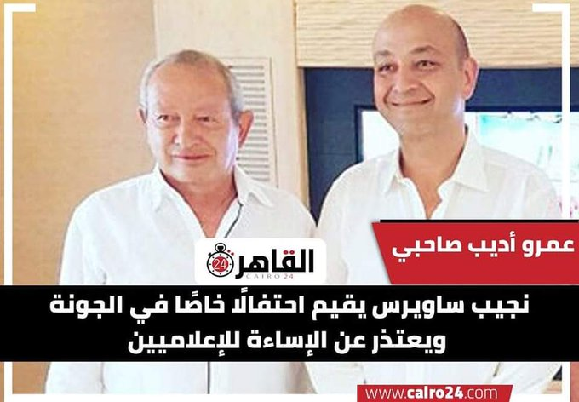

## الصحة

### عبدالله رشدي يكشف تفاصيل وفاة زوجته: ماتت بإهمال طبي جسيم وسيحاسب المخطئ [(الشروق)](https://www.shorouknews.com/news/view.aspx?cdate=03012023&id=651d338c-1601-46d0-9b8d-4919084b0672)

بدأ الشيخ عبدالله رشدي الداعية الإسلامي، في كشف تفاصيل وفاة زوجته داخل أحد المستشفيات بالقاهرة؛ إثر جراحة طبية، ونشر رشدي، فيديو له عبر صفحته الشخصية بموقع التواصل الاجتماعي فيسبوك، قائلا: "إن الكثير من الأشخاص طلبوا مني الحديث عن واقعة ما حدث ما زوجتي والإهمال الطبي الجسيم الذي تسبب في وفاتها".

## السياحة

### مصطفى وزيري: عام 2021 شهد استرداد 5300 قطعة أثرية منهوبة [(الشروق)](https://www.shorouknews.com/news/view.aspx?cdate=02012023&id=6ce109f8-40fa-4081-858c-e45c139bfac9)

قال مصطفى وزير الأمين العام للمجلس الأعلى للآثار، إن عام 2021 شهد استرداد 5300 قطعة أثرية منهوبة، وأضاف، خلال مؤتمر صحفي عقده سامح شكري وزير الخارجية، وأحمد عيسى وزير السياحة والآثار، بشأن استعادة التابوت الأخضر، اليوم الاثنين، أن الدولة لن تفرط في حقوقها ولن تترك أي قطعة خرجت بطريقة غير شرعية، وأشار إلى أنه تم استرداد قطع من الكثير من الدول، وأن هناك قضايا لا تزال مفتوحة، وثمن التعاون الكبير مع الولايات المتحدة في ملف استعادة الآثار المنهوبة، مؤكدا أن الاسترداد يتم من مختلف دول العالم.

## الزراعة

### برلماني: الأمن الغذائي مرتبط بزيادة الرقعة الزراعية لتحقيق الاكتفاء الذاتي [‎‎(بوابة الأخبار)](https://akhbarelyom.com/news/newdetails/3981415/1/%D8%A8%D8%B1%D9%84%D9%85%D8%A7%D9%86%D9%8A-%D8%A7%D9%84%D8%A3%D9%85%D9%86-%D8%A7%D9%84%D8%BA%D8%B0%D8%A7%D8%A6%D9%8A-%D9%85%D8%B1%D8%AA%D8%A8%D8%B7-%D8%A8%D8%B2%D9%8A%D8%A7%D8%AF%D8%A9-%D8%A7%D9%84%D8%B1%D9%82%D8%B9)

قال النائب محمد سلطان عضو لجنة حقوق الإنسان بمجلس النواب، إن الأمن الغذائي يحظى باهتمام كبير من قبل القيادة السياسية خلال السنوات الأخيرة، وذلك من خلال حزمة من الجهود الحثيثة لتوفير متطلبات الأمن الغذائي بالتعاون بين كافة الجهات والهيئات والمؤسسات والعمل على زيادة المساحات المزروعة لأهم المحاصيل الاستراتيجية.

## الطرق والمواصلات

### اندلاع حريق في قطار «القاهرة الزقازيق» [(بوابة الأخبار)](https://akhbarelyom.com/news/newdetails/3981288/1/%D8%AE%D8%A7%D8%B5-%D8%A7%D9%86%D8%AF%D9%84%D8%A7%D8%B9-%D8%AD%D8%B1%D9%8A%D9%82-%D9%81%D9%8A-%D9%82%D8%B7%D8%A7%D8%B1-%D8%A7%D9%84%D9%82%D8%A7%D9%87%D8%B1%D8%A9-%D8%A7%D9%84%D8%B2%D9%82%D8%A7%D8%B2%D9%8A%D9%82)

أنقذت العناية الإلهية ركاب قطار 944 القادم من الزقازيق لمحافظة القاهرة، من كارثة محققة بعد اشتعال حريق في جرار القطار بين محطتي منيا القمح وشبلنجة.

وأكد مصدر بهيئة السكة الحديد في تصريحات خاصة لبوابة أخبار اليوم أن مهندسي السكة الحديد تمكنوا من السيطرة على الحريق دون أن يطال أحد من الركاب أي إصابات، مشيرا إلى أنه تم إصلاح العطل في محطة بنها.

### إصابة 14 شخصا في حادث تصادم بالطريق الزراعي بالقليوبية [(الوطن)](https://www.elwatannews.com/news/details/6389212)

أصيب 14 شخصا في حادث تصادم سيارة ميكروباص مع أخرى ملاكي، بالطريق الزراعي بمحافظة القليوبية، وجرى نقل المصابين إلى مستشفى بنها للتأمين الصحي، وتولت النيابة التحقيق.

# تطورات المشهد العسكري

### مصر تتولى قيادة قوة المهام المشتركة 153 للبحر الأحمر [(الدفاع العربي)](https://www.defense-arabic.com/2023/01/02/%d9%85%d8%b5%d8%b1-%d8%aa%d8%aa%d9%88%d9%84%d9%89-%d9%82%d9%8a%d8%a7%d8%af%d8%a9-%d9%82%d9%88%d8%a9-%d8%a7%d9%84%d9%85%d9%87%d8%a7%d9%85-%d8%a7%d9%84%d9%85%d8%b4%d8%aa%d8%b1%d9%83%d8%a9-153-%d9%84/)

تولت البحرية المصرية قيادة قوة المهام المشتركة متعددة الجنسيات 153 (CTF-153) التي تم إنشاؤها مؤخرًا في البحر الأحمر.

سلمت البحرية الأمريكية القيادة رسميًا إلى مصر خلال حفل أقيم في البحرين في 12 ديسمبر.

قام النقيب بالبحرية الأمريكية روبرت فرانسيس ، الذي شكل قوة المهام المشتركة 153 في أبريل ، بتسليم القيادة إلى العميد البحري المصري محمود عبد الستار.

هذه هي المرة الأولى التي تتولى فيها البحرية المصرية قيادة طاقم عمليات القوات البحرية المشتركة (CMF) منذ انضمامها إلى تحالف الأمن البحري في عام 2021 كعضوها الرابع والثلاثين.

### أنشطة مكثفة لقوات حرس الحدود على كافة الاتجاهات الاستراتيجية للدولة [(بوابة الأخبار)](https://akhbarelyom.com/news/newdetails/3981602/1/%D8%A3%D9%86%D8%B4%D8%B7%D8%A9-%D9%85%D9%83%D8%AB%D9%81%D8%A9-%D9%84%D9%82%D9%88%D8%A7%D8%AA-%D8%AD%D8%B1%D8%B3-%D8%A7%D9%84%D8%AD%D8%AF%D9%88%D8%AF-%D8%B9%D9%84%D9%89-%D9%83%D8%A7%D9%81%D8%A9-%D8%A7%D9%84)

نجحت قوات حرس الحدود من ضبط 2.5 طن من جوهر الحشيش المخدر داخل عربة فنطاس.

وفى إطار تكثيف جهود قوات حرس الحدود خلال الفترة الماضية على الاتجاه الإستراتيجي الجنوبي، تمكنت قوات حرس الحدود من ضبط 6 عربات دفع رباعي وكميات كبيرة من البضائع المتنوعة غير خالصة الرسوم الجمركية.

كما تمكنت قوات حرس الحدود على الاتجاه الإستراتيجي الغربي، من ضبط عربتي دفع رباعي بعد تبادل إطلاق النيران مع عناصر التهريب محملة بـ 1336 كجم لجوهر الحشيش المخدر، وبندقية قناصة "FN" و4 خزن لبندقية قناصة " FN"، وعدد356 طلقة مختلفة الأعيرة وعدد 3 متهمين ، كما تم ضبط عدد كبير من السجائر المهربة في منطقة بحر الرمال الأعظم جنوب واحة سيوة .

### الدفاع الشعبي والعسكري نظمت فعاليات مميزة خلال شهر ديسمبر [(بوابة الأخبار)](https://akhbarelyom.com/news/newdetails/3981492/1/%D9%82%D9%88%D8%A7%D8%AA-%D8%A7%D9%84%D8%AF%D9%81%D8%A7%D8%B9-%D8%A7%D9%84%D8%B4%D8%B9%D8%A8%D9%8A-%D9%88%D8%A7%D9%84%D8%B9%D8%B3%D9%83%D8%B1%D9%8A-%D8%AA%D9%86%D8%B8%D9%85-%D8%B9%D8%AF%D8%AF%D8%A7%D9%8B-%D9%85)

فى إطار حرص القيادة العامة للقوات المسلحة على دعم المجتمع المدنى ورفع معدلات الأداء للتدريب العملى المشترك لمجابهة الأزمات والكوارث بالمحافظات ، نظمت قوات الدفاع الشعبى والعسكرى مشروع تدريب عملى مشترك لإدارة الأزمات والكوارث لمحافظتى الجيزة ومطروح بكافة أجهزتهما التنفيذية.

### القوات المسلحة تنظم بطولة الجمهورية لقفز الموانع بنادي فروسية القوات المسلحة [(بوابة الأهرام)](https://gate.ahram.org.eg/News/3939062.aspx)

نظمت القوات المسلحة بالتنسيق مع الاتحاد المصرى للفروسية بطولة الجمهورية لقفز الموانع، التى أقيمت على مدار ثلاثة أيام بنادى فروسية القوات المسلحة وذلك بحضور مدير إدارة المدرعات ورئيس جهاز الرياضة للقوات المسلحة ورئيس الاتحاد المصرى للفروسية وعدد من قادة القوات المسلحة وأعضاء الاتحاد المصري للفروسية والشخصيات العامة ورواد ومُمثلي هيئات الفروسية.

### توقيع برتوكول بين مبادرة أبدا ووزارة الإنتاج الحربي لدعم وتطوير العمالة المصرية [(الشروق)](https://www.shorouknews.com/news/view.aspx?cdate=02012023&id=a470b625-7c14-4678-b7fc-548882604c1f)

وقعت اليوم، المبادرة الوطنية لتطوير الصناعة المصرية "ابدأ" مع وزارة الإنتاج الحربي بروتوكول تعاون لدعم وتطوير العمالة المصرية، طبقا لاحتياجات سوق العمل المحلية والعالمية ووفقا للمقاييس الدولية.

### مدير الإشارة يبحث استفادة «التضامن» من الشبكة الموحدة للطوارئ [(الوطن)](https://www.elwatannews.com/news/details/6389740)

التقى اللواء أركان حرب بكر البيومي، مدير إدارة الإشارة رئيس اللجنة العليا لتنفيذ الشبكة الوطنية الموحدة للطوارئ والسلامة العامة بوزيرة التضامن الاجتماعي، وذلك تنفيذاً لتوجيهات الرئيس عبدالفتاح السيسي القائد الأعلى للقوات المسلحة للاستفادة من الشبكة الوطنية الموحدة للطوارئ والسلامة العامة في دعم استراتيجية رقمنة الدولة والتحول الرقمي الآمن ضمن رؤية مصر 2030.

### بعد نشر بيان تعيين متحدث جديد.. اسم العقيد غريب عبد الحافظ يعود متحدثا عسكريا على الصفحة الرسمية [(درب)](https://daaarb.com/%d8%a8%d8%b9%d8%af-%d9%86%d8%b4%d8%b1-%d8%a8%d9%8a%d8%a7%d9%86-%d8%aa%d8%b9%d9%8a%d9%8a%d9%86-%d9%85%d8%aa%d8%ad%d8%af%d8%ab-%d8%ac%d8%af%d9%8a%d8%af-%d8%a7%d8%b3%d9%85-%d8%a7%d9%84%d8%b9%d9%82/)

عاد اسم العقيد أركان حرب، غريب عبد الحافظ غريب، كمتحدث رسمي للقوات المسلحة، على الرسمية للمتحدث العسكري وذلك بعد ساعات من نشر الصفحة خبر تعيين متحدثا جديدا.

وكانت الصفحة الرسمية للمتحدث العسكري، قد نشرت، أمس الأحد، قرار تعيين العقيد إسلام مهدي سعيد متحدثا عسكريا جديدا خلفا لـ عبد الحافظ.

وذكر الحساب الرسمي للمتحدث العسكري للقوات المسلحة، في بيان مقتضب الأحد 1 يناير 2023، أن تعيين المتحدث العسكري الجديد جاء في إطار نشرة التنقلات لضباط القوات المسلحة. قبل ان يعود اسم العقيد غريب مرة اخرى بعدها بساعات وحذف الخبر السابق.

# تطورات المشهد السيناوي

### السيسي يوجه بإعادة العمل في محكمة شمال سيناء الابتدائية بالعريش [(الشروق)](https://www.shorouknews.com/news/view.aspx?cdate=02012023&id=0558370b-12ab-4aab-8005-08ad36dfeee8)

وجه السيسي، بعودة العمل بمقر محكمة شمال سيناء الابتدائية بمدينة العريش، مواكبة لعودة الحياة الطبيعية بالمحافظة، وتلقى جموع القضاة هذا التوجيه بالترحاب معبرين عن سعادتهم وعزمهم على أداء رسالتهم على هذه الأرض الطيبة استكمالاً لمسيرة التلاحم مع أشقائهم في القوات المسلحة والشرطة ووفاءً لشهداء الوطن.

وأشاد وزير العدل بتضحيات أبطال القوات المسلحة والشرطة المدنية والتي تسطر صفحة مشرقة من البسالة والفداء لبسط السيادة المصرية على كل أراضي الدولة وحسر عصابات الإرهاب عن أرضنا الغالية.

وسيصدر وزير العدل قراراً بتنظيم العمل بالمحكمة في الأيام القليلة المقبلة.

# تطورات المشهد الأمني

### إخلاء سبيل 6 متهمين بإساءة استخدام مواقع التواصل بضمان محل الإقامة [(اليوم السابع)](https://www.youm7.com/story/2023/1/3/%D8%A5%D8%AE%D9%84%D8%A7%D8%A1-%D8%B3%D8%A8%D9%8A%D9%84-6-%D9%85%D8%AA%D9%87%D9%85%D9%8A%D9%86-%D8%A8%D8%A5%D8%B3%D8%A7%D8%A1%D8%A9-%D8%A7%D8%B3%D8%AA%D8%AE%D8%AF%D8%A7%D9%85-%D9%85%D9%88%D8%A7%D9%82%D8%B9-%D8%A7%D9%84%D8%AA%D9%88%D8%A7%D8%B5%D9%84-%D8%A8%D8%B6%D9%85%D8%A7%D9%86-%D9%85%D8%AD%D9%84/6030624)

قررت النيابة العامة، إخلاء سبيل 6 متهمين بضمان محل الإقامة على ذمة التحقيقات التي تجرى معهم بمعرفة النيابة، في اتهامهم بنشر أخبار كاذبة من شأنها التأثير على الأمن القومي للبلاد، والانضمام لجماعة أسست خلافا لأحكام القانون والدستور.

يشار إلي أن النيابة أسندت للمتهمين بالقضية ارتكاب جرائم الانضمام إلى جماعة أنشئت على خلاف أحكام القانون، الغرض منها الدعوة إلى تعطيل أحكام الدستور والقوانين ومنع مؤسسات الدولة والسلطات العامة من ممارسة أعمالها، ونشر أخبار كاذبة عن الأوضاع السياسية والاقتصادية بالبلاد بقصد تكدير السلم العام في إطار أهداف جماعة الإخوان الإرهابية، والترويج لأغراض الجماعة التي تستهدف زعزعة الثقة في الدولة المصرية ومؤسساتها.

Contents

تطورات السياسة الخارجية 0

عباس كامل يزور السودان وينقل رسالة من السيسي إلى البرهان (الجزيرة) 0

إيران ترحب بمبادرة العراق للحوار مع مصر: عقدنا محادثات إيجابية بين وزير خارجيتنا والسيسي (درب) 0

وزارة الخارجية: الاتفاقيات الدولية تتيح استعادة الآثار المهربة للخارج (الوطن) 0

تطورات السياسة الداخلية 1

السيسي يوجه بتكامل توطين صناعة مراكب الصيد الحديثة (بوابة الأخبار) 1

"النواب" يوافق على الترخيص للبحث عن البترول بالصحراء الغربية (بوابة الأهرام) 1

النواب يوافق نهائيا على قانوني تطوير موانئ الدخيلة والعين السخنة (الشروق) 1

نائب يطالب وزير الكهرباء بتوصيل التيار إلى المدينة الصناعية بأطفيح‎‎ (بوابة الأخبار) 1

برلماني يطالب بإعفاء مستحقي تكافل وكرامة من رسوم فواتير الكهرباء ‎‎‎‎ (بوابة الأخبار) 1

بحكم قضائي : فرض رسوم من المجتمعات العمرانية كشرط لترخيص الأراضي «باطل» (المصري اليوم) 2

شابة مصرية تحصل على عضوية مجلس النواب بدلا من والدتها المتوفاة (عربي21) 2

مصر المتعبة بين أنصار الجنرال ومعارضيه (عربي21) 2

تطورات المشهد الاقتصادي 3

السيسي يوجه بتنفيذ استراتيجية تطوير قناة السويس (بوابة الأخبار) 3

وزير الطيران المدني: 1.2 مليار جنيه تكلفة تطوير مطار «شرم الشيخ»(بوابة الأخبار) 3

500 ألف يورو.. النواب يقر اتفاقية قطاع الهيدروجين الأخضر في مصر‎‎ (بوابة الأخبار) 3

أسامة ربيع: قناة السويس حققت عائدًا قياسيًا بنهاية العام الماضي يقارب 8 مليارات دولار (بوابة الأهرام) 3

خالد قاسم: نفاد مخصصات صندوق التنمية المحلية بعد انتهاء نصف السنة المالية (الشروق) 3

33.2 مليار جنيه صافي مبيعات مجموعة طلعت مصطفي 2022 (المصري اليوم) 4

كيف تضرر قطاع الكهرباء المصري بأزمة الدولار؟ (عربي21) 4

نار الغلاء تكوي المصريين.. «درب» يرصد ارتفاع جنوني في أسعار السلع الغذائية خلال 2022: بعض الزيادات تجاوزت 100% (درب) 4

معيط: 600 مليون دولار حجم صادرات الغاز شهريًا وهدفنا تعزيز القدرة الإنتاجية (بوابة الأخبار) 4

"المركزي" يبيع أذون خزانة بقيمة 850 مليون دولار (بوابة الأهرام) 4

ما النتائج المترتبة على إلغاء "المركزي المصري" العمل بالمستندات المعتمدية؟ (عربي21) 5

تطورات المحور المجتمعي 6

الإعلام 6

ساويرس ينفي نبأ اعتذاره لإعلاميي السيسي: كلام فارغ (عربي21) 6

الصحة 6

عبدالله رشدي يكشف تفاصيل وفاة زوجته: ماتت بإهمال طبي جسيم وسيحاسب المخطئ (الشروق) 6

السياحة 6

مصطفى وزيري: عام 2021 شهد استرداد 5300 قطعة أثرية منهوبة (الشروق) 6

الزراعة 7

برلماني: الأمن الغذائي مرتبط بزيادة الرقعة الزراعية لتحقيق الاكتفاء الذاتي ‎‎(بوابة الأخبار) 7

الطرق والمواصلات 7

اندلاع حريق في قطار «القاهرة الزقازيق» (بوابة الأخبار) 7

إصابة 14 شخصا في حادث تصادم بالطريق الزراعي بالقليوبية (الوطن) 7

تطورات المشهد العسكري 8

مصر تتولى قيادة قوة المهام المشتركة 153 للبحر الأحمر (الدفاع العربي) 8

أنشطة مكثفة لقوات حرس الحدود على كافة الاتجاهات الاستراتيجية للدولة (بوابة الأخبار) 8

الدفاع الشعبي والعسكري نظمت فعاليات مميزة خلال شهر ديسمبر (بوابة الأخبار) 8

القوات المسلحة تنظم بطولة الجمهورية لقفز الموانع بنادي فروسية القوات المسلحة (بوابة الأهرام) 8

توقيع برتوكول بين مبادرة أبدا ووزارة الإنتاج الحربي لدعم وتطوير العمالة المصرية (الشروق) 9

مدير الإشارة يبحث استفادة «التضامن» من الشبكة الموحدة للطوارئ (الوطن) 9

بعد نشر بيان تعيين متحدث جديد.. اسم العقيد غريب عبد الحافظ يعود متحدثا عسكريا على الصفحة الرسمية (درب) 9

تطورات المشهد السيناوي 10

السيسي يوجه بإعادة العمل في محكمة شمال سيناء الابتدائية بالعريش (الشروق) 10

تطورات المشهد الأمني 11

إخلاء سبيل 6 متهمين بإساءة استخدام مواقع التواصل بضمان محل الإقامة (اليوم السابع) 11



[](https://www.facebook.com/AlMarsad-100191664725346) [*facebook.com/AlMarsad*](https://www.facebook.com/AlMarsad-100191664725346)

*[](https://twitter.com/Almarsad_uk)* [*twitter.com/Almarsad_uk*](https://twitter.com/Almarsad_uk)

* @Al Marsad*

*[](https://www.youtube.com/channel/UCaNhH2ZSleyKvaVsOfoA7lQ)* [*Al Marsad*](https://www.youtube.com/channel/UCaNhH2ZSleyKvaVsOfoA7lQ)

 *+905466624440*



**المرصد للنشر والصحافة والإعلام**

**ALMARSAD FOR PUBLISHING, PRESS & MEDIA**